Oficina de Acceso a la Información (OAI)
Ofic.: 809-578-2622 (ext. 255) – Pág. Web.: www.coraamoca.gob.do
RAI: Licda. Patricia Ramos R. – Correo: oaicoraamoca@gmail.com

18 de octubre de 2024
Estadística de Gestión del Área de Acceso a la Información pública
Tercer (3er.) Trimestre JULIO-SEPTIEMBRE, de 2024.

- En el período de gestión JULIO-SEPTIEMBRE de 2024, la OAI recibió CERO (0) solicitudes de información, de manera física/personal; a través del portal web Único de Sistema de Acceso a la Información Pública (SAIP), la OAI recibió: CERO (0) solicitudes.

Cada tres meses se publica una estadística de las solicitudes de información, en el subportal de Transparencia, en la página web Institucional de CORAAMOCA, con la información detallada este es el enlace:
( https://coraamoca.gob.do/transparencia/index.php/oai/estadisticas-y-balances-de-la-gestion-oai/category/2103-estadistica-y-balance-de-gestion-de-la-oai-coraamoca-2024 ).

Matriz de estadística de gestión.
Medio de solicitud | Recibidas | Pendientes | Resueltas en 5 días | Rechazadas en 5 días | Remitidas a otra institución
Física | 0 | 0 | 0 | 0 | 0
Portal SAIP | 0 | 0 | 0 | 0 | 0
TOTAL | 0 | 0 | 0 | 0 | 0

PORTAL WEB - SAIP
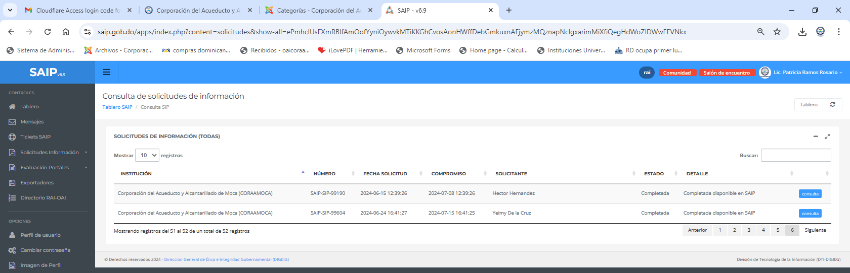

Licda. Patricia Ramos Rosario
Responsable del Acceso a la Información (RAI)

